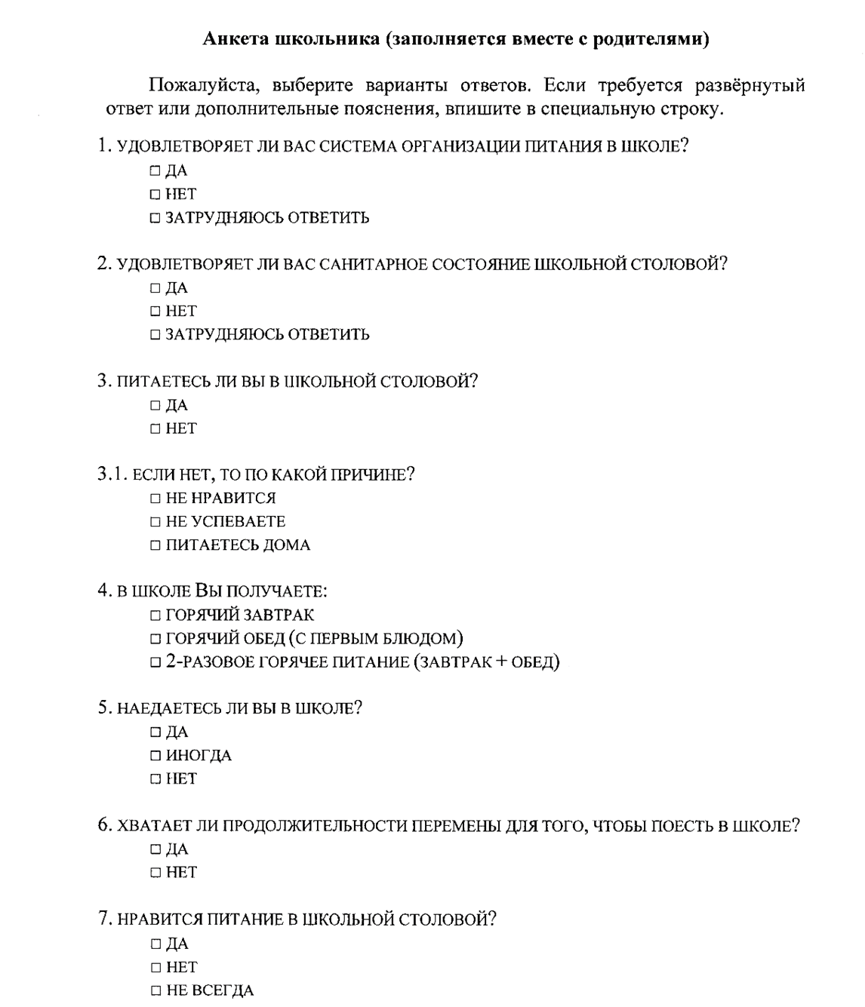
0%
100%
100%
100%
18%
25%
84%%
100%
100%
100%
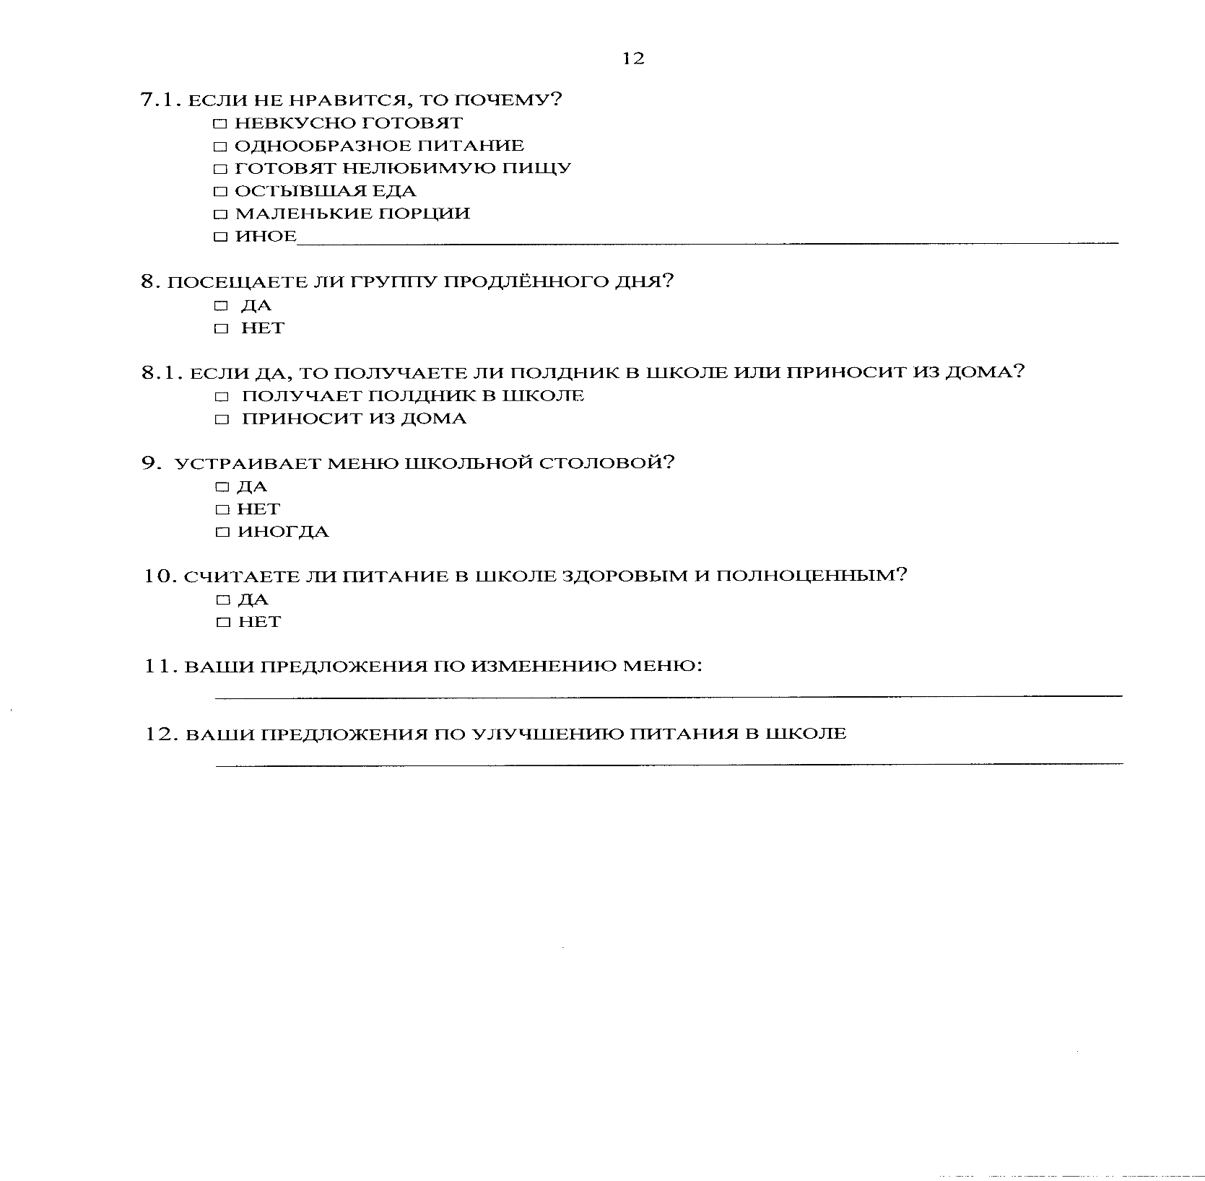
0%
0%
100%
Нет 100%
Ввести в меню макароны с сыром 1%
100%
100%

